OBJECTIFS :
- Définir le mouvement d’un solide
- Définir la trajectoire d’un point d’un solide en mouvement
- Déterminer la direction d’un vecteur vitesse (tangente à la trajectoire)
- Déterminer le vecteur vitesse du point d’un solide

CHOIX DE LA METHODE EN FONCTION DU MOUVEMENT :

Mvt | Trajectoire | Direction du vecteur vitesse | Détermination graphique | Détermination analytique
Translation  Rectiligne d’axe x | T_{A(S/R) =}  droite Ax | droite Ax |  | le champs des vecteurs vitesses est uniforme  ${\vec{V}}_{A}={\vec{V}}_{B}=\text{.}\text{.}\text{.}={\vec{V}}_{M}$
Translation  circulaire | T_{A(S/R) =}  cercle  (centre, rayon)  les cercles sont non concentriques mais de même rayon | tangent au cercle  (ou ⊥ au rayon) | 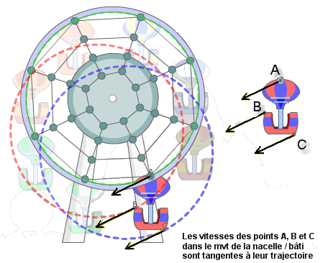 | le champs des vecteurs vitesses est uniforme  $${\vec{V}}_{A}={\vec{V}}_{B}=\text{.}\text{.}\text{.}={\vec{V}}_{M}$$
Rotation autour d’un axe fixe | T_{A(S/R) =}  cercle  (centre, rayon)  les cercles sont concentriques mais de rayon différent | tangent au cercle  (ou ⊥ au rayon) | 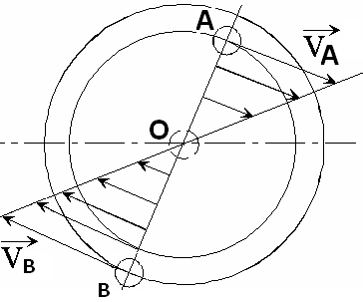 | V = R . ω  $$ω=\frac{V}{R} =\frac{V_{A}}{\text{OA}}=\frac{V_{B}}{\text{OB}}$$  le champs des vecteurs vitesses est proportionnel au rayon
Plan | T_{A(S/R) =} | - Méthode de l’ Equiprojectivité  - Méthode du Centre Instantané de Rotation CIR

Remarques :

le vecteur vitesse est toujours tangent à la trajectoire
- le solide est indéformable : la distance entre deux points du solide est constante au cours du mouvement
- utiliser, pour le tracé des épures, les points fixes liés au bâti.
- Pour transmettre les vitesses de solide en solide par leur point de liaison, utiliser la composition des vitesses

Méthode de l’ EQUIPROJECTIVITE

DEFINITION : Si A et B sont deux points distincts d’un solide en mouvement quelconque, la projection de la vitesse de A sur AB est égale à la projection de la vitesse de B sur AB.
Soit analytiquement : VA x cos θ_{A} = VB x cos θ_{B}

METHODE DE RESOLUTION :

On connaît V_{A(S/R)} et le support de V_{B(S/R)} | On trace la droite de projection AB | On projette V_{A(S/R)} sur AB => AK
A  V_{A,S/R}  BA  Dir (V_{B,S/R}) | A  V_{A,S/R}  BA  Dir (V_{B,S/R}) | A  V_{A,S/R}  BA  Dir (V_{B,S/R})  K
On reporte la projection AK au point B => BH | On trace la perpendiculaire à BH | On trace la vitesse V_{B(S/R)}
A  V_{A,S/R}  BA  Dir (V_{B,S/R})  K  HK | A  V_{A,S/R}  BA  Dir (V_{B,S/R})  K  HK | A  V_{A,S/R}  BA  Dir (V_{B,S/R})  K  HK

Méthode du C.I.R. (centre instantané de rotation)

DEFINITION : Pour tout solide en mouvement plan, il existe à un instant donné un point I où la vitesse relative est nulle. Ce point se nomme « centre instantané de rotation ».
* Il a les propriétés d’un centre de rotation : V_{I} = 0 ; V_{A} = IA . ω ; V_{B} = IB . ω
* Sa position varie au cours du temps (d’où le terme d’instantané)
* Il se situe sur une perpendiculaire à chaque vecteur vitesse.

METHODE DE RESOLUTION :

Détermination du C.I.R. | On connaît V_{A(S/R)} et le support de V_{B(S/R)} | On trace la perpendiculaire à V_{A(S/R)} | On trace la perpendiculaire à V_{B(S/R)} On trouve I_{S/R} qui est le CIR
Détermination du C.I.R. | A  V_{A,S/R}  BA  Dir (V_{B,S/R}) | A  V_{A,S/R}  BA  Dir (V_{B,S/R}) | A  V_{A,S/R}  BA  Dir (V_{B,S/R})  I_{S/R}
Utilisation des propriétés d’un centre de rotation | On trace le triangle IA,V_{A} et on repère ω_{S/R} | On pivote le rayon IB sur le rayon IA. On trouve le triangle IB,V_{B} | On trace la vitesse V_{B(S/R)}
Utilisation des propriétés d’un centre de rotation | A  V_{A,S/R}  BA  Dir (V_{B,S/R})  I_{S/R}  ω_{S/R} | A  V_{A,S/R}  BA  Dir (V_{B,S/R})  I_{S/R}  ω_{S/R} | A  V_{A,S/R}  BA  Dir (V_{B,S/R})  I_{S/R}  ω_{S/R}  V_{B,S/R}

Composition des vecteurs vitesses

DEFINITION : Si un solide (3) est en mouvement par rapport à un solide (2), lui-même en mouvement par rapport à un solide (1), alors on dit qu’il y a composition de mouvement entre les trois solides : Mvt (3/1) = mvt (3/2) + mvt (2/1)
Si A est un point appartenant au solide (3), alors on peut écrire la relation de composition des vitesses en A : V_{A,3/1} = V_{A,3/2} + V_{A,2/1}

METHODE DE RESOLUTION :
Ecrire la relation de composition des vecteurs vitesses
Effectuer le bilan des vecteurs vitesses (direction, sens, norme)
Résoudre graphiquement : (possible s’il y au plus deux inconnues)

1er cas : la vitesse V_{A,3/1} est inconnue
Données | Tracer le parallélogramme | Tracer la diagonale
2ème cas : la vitesse V_{A,3/1} est de direction connue
Données | Tracer la // au coté | Tracer la // au dernier coté
3ème cas : la vitesse V_{A,3/1} est entièrement connue
Données | Tracer la // aux cotés

EXEMPLE : La chaîne cinématique d’une pompe à piston est définie par la chaîne de contact 1 → 2 → 3
1/ On identifie les pivots : Entre 1 et 2 il y a une pivot d’axe BZ , alors VB1/2 = 0
VB1/0 = VB1/2 + VB2/0 d’où VB1/0 = VB2/0

2/ On écrit l’équation issue de la chaîne de contact => VB1/0 = VB2/0 = VB2/3 + VB3/0
V_{B 2/0}, est due à 2 mouvements simultanés.
On peut la décomposer en 2 vitesses :
V_{B 2/3} : la vitesse de translation de 2 / 3
V_{B 3/0} : la vitesse de rotation de 3 / 0
On a donc :
V_{B 2/0} = V_{B 2/3} + V_{B 3/0} (relation de Chasles)
Conséquence : si on connaît 2 de ces vitesses, on retrouve la troisième.
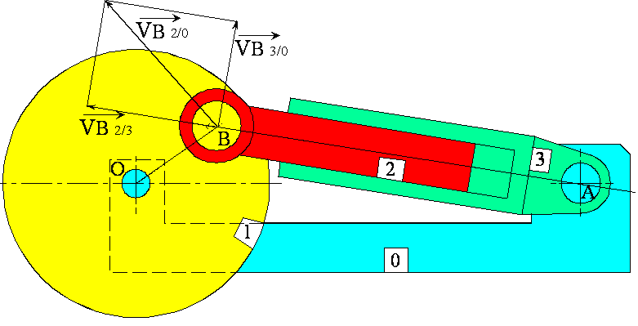
ω_{moteur}

